
SEKOLAH TINGGI MANAJEMEN INFORMATIKA DAN KOMPUTER
MUHAMMADIYAH JAKARTA
Jl. Kelapa Dua Wetan No. 17 Ciracas Jakarta Timur
021 – 87717489 / 021 – 87717480
Email : stmikmuhjkt@gmail.com / websate : www.stmikmj.ac.id

Tanda tangan
Mahasiswa

Rhayeksa
Dewangga
Setiawan
Nama Lengkap : Rhayeksa Dewangga Setiawan
NIM : 18 300 242
Jurusan : Teknik Informatika (TI) Sistem Informasi (SI)
V
Matakuliah : Praktikum Linux
Dosen Pengampu : Frandika Septa, M.Kom
Hari/tanggal : Sabtu, 15 Agustus 2020

1. uptodate, new version, dan lebih canggih

2. NAT : OS Virtual atau guest akan memiliki IP yang sama dengan host. Jika host terkoneksi
dengan internet, maka secara otomatis guest juga akan terkoneksi dengan internet. NAT
pada Virtual Box sama dengan NAT di jaringan fisik.
Bridged-adapter : Guest terhubung ke jaringan fisik dari host, Jadi guest seakan-akan
muncul sebagai komputer fisik di jaringan yang terhubung dengan host. Guest akan terlihat
di jaringan luar sama seperti host.

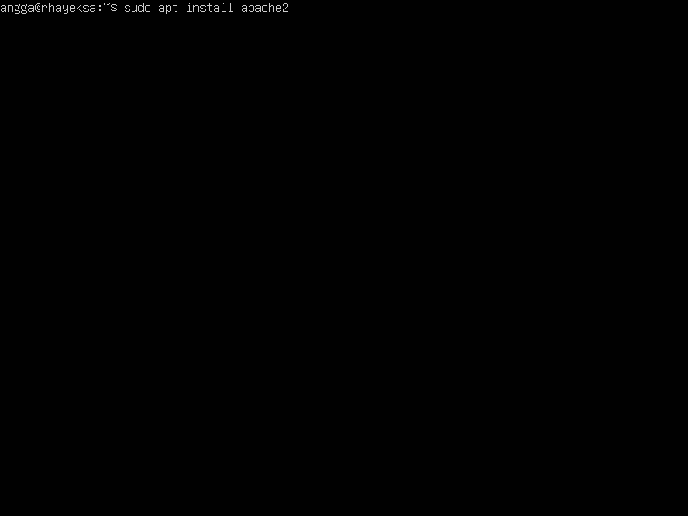
3.

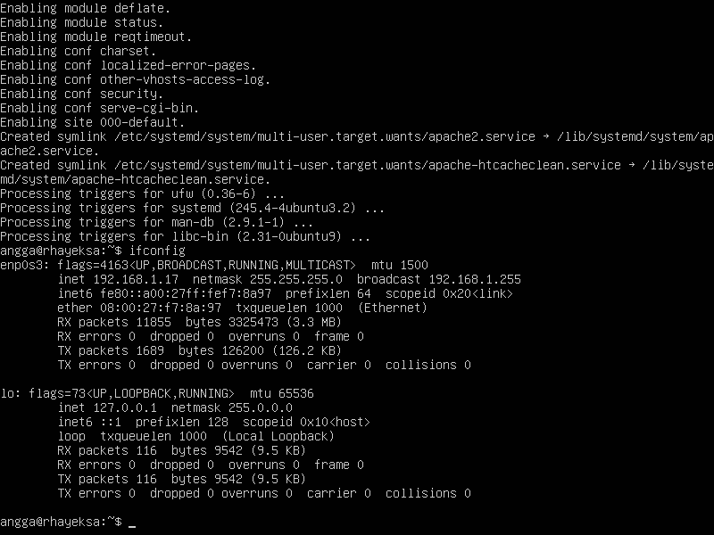
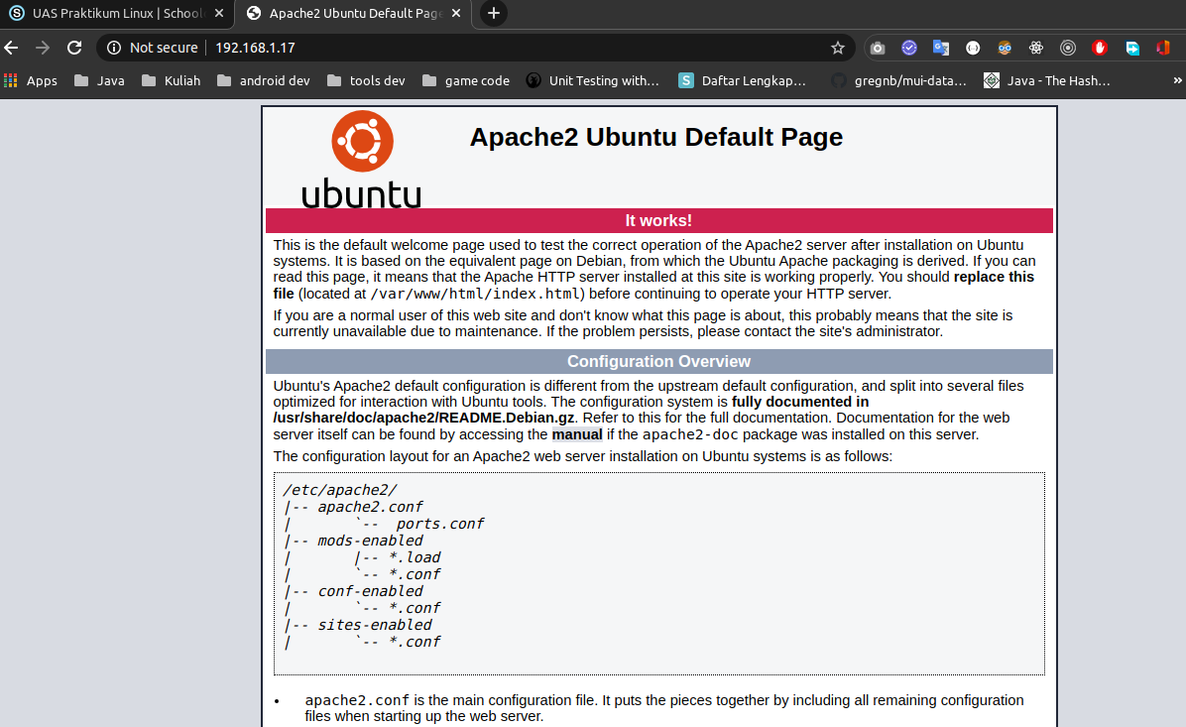
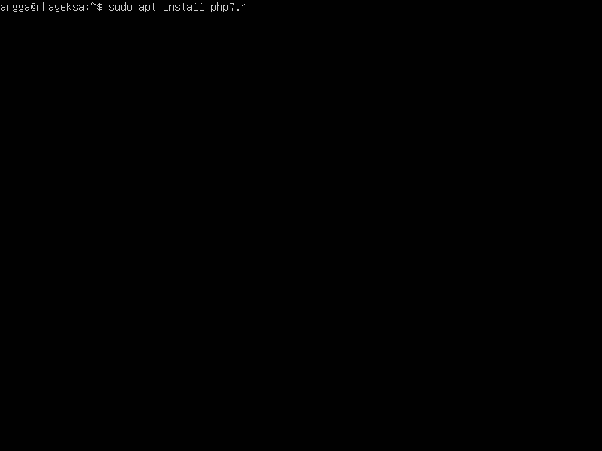
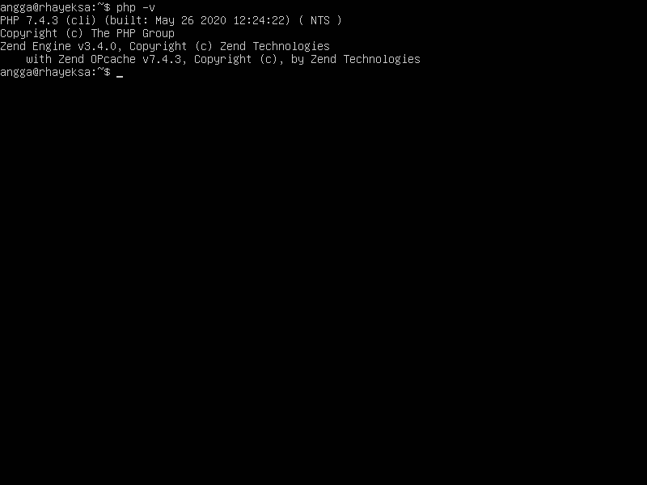
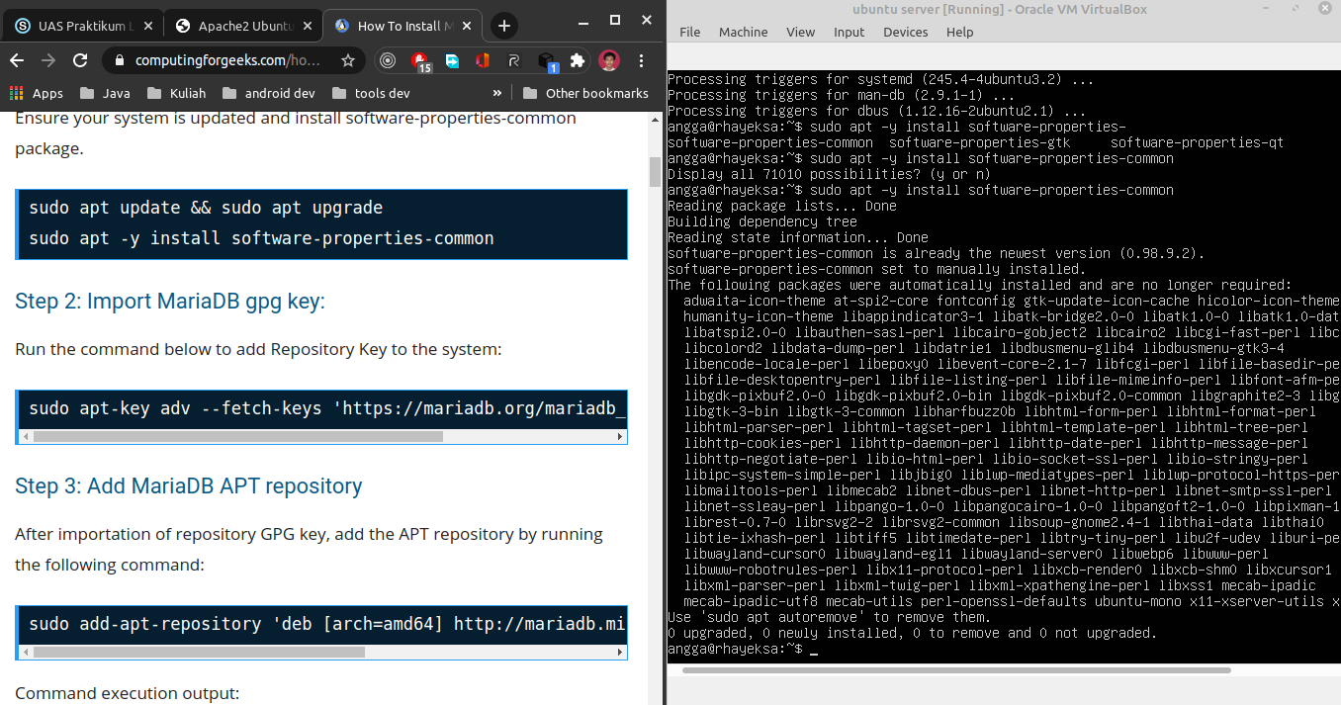
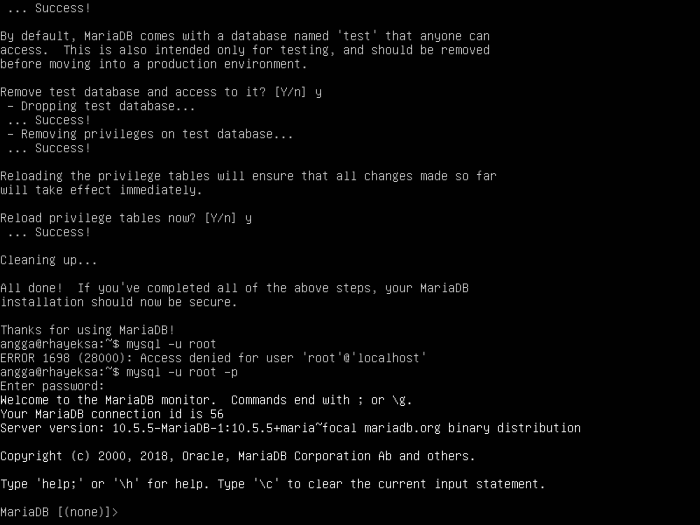

4. ketik commend ifconfig, bila seperti ini maka ifconfig belum terinstall, sekarang install
dengan commend yang di sarankan yakni sudo apt install net-tools
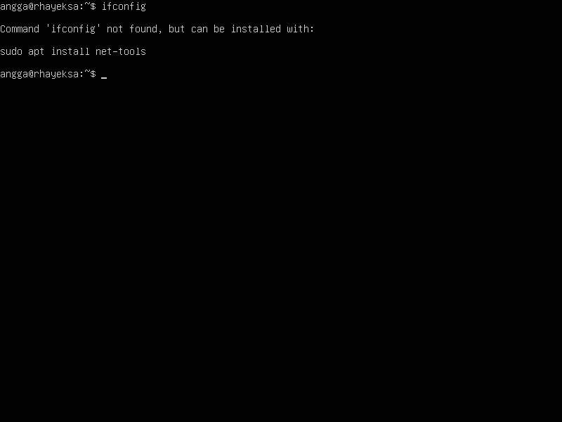

setelah proses instalasi selesai ketik commend ifconfig kembali maka akan muncul IP komputer kita
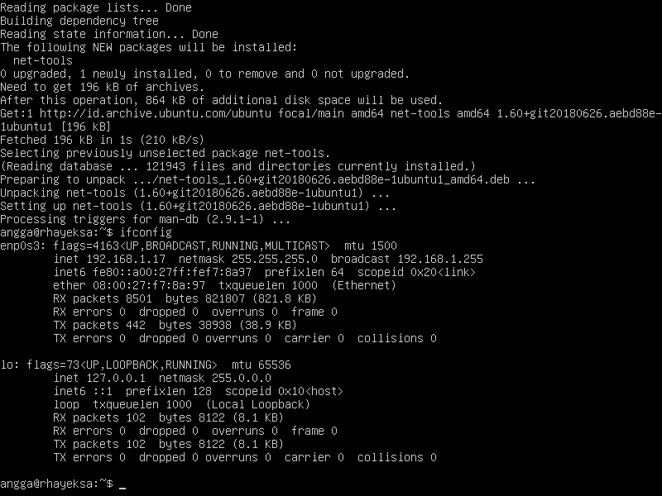

5. Vim : - Sulit untuk memulai dan menguasai. Mode pengeditan dan perintah akan
membingungkan pemula.
- Pemulihan sesi
- Layar terpisah
- Perluasan tab
- Perintah penyelesaian
- Pewarnaan sintaks
Nano : - Mudah digunakan dan dikuasai.
- Nano memiliki sebagian besar pintasan yang tercantum di bagian bawah jendela,
membuatnya sangat mudah digunakan.
- Fungsi pencarian
- Cari dan ganti
- Perintah "Goto line"
- Lekukan otomatis
Emacs : - Copy/paste yang sama untuk semua file.
- Emacs menyimpan semua Argument history, seperti perintah - perintah apa saja
yang digunakan, file - file apa saja yang dibuka, apa saja yang di search.
- Jika kita menggunakan banyak kustomisasi, biasanya memulai instance baru
memakan waktu.

